ЗАКЛЮЧЕНИЕ
о результатах общественных обсуждений

22 января 2024 г.
^{дата оформления заключения}

I. Общие сведения об общественных обсуждениях

1. Наименование проекта, рассмотренного на общественных обсуждениях | Проект о внесении изменений  в генеральный план городского округа Архангельской области «Северодвинск»
2. Организатор общественных обсуждений | Комиссия по подготовке проектов правил землепользования и застройки муниципальных образований Архангельской области
3. Информация о территории, в пределах которой проводились общественные обсуждения, и сроке проведения общественных обсуждений | Территория городского округа Архангельской области «Северодвинск» (все населённые пункты городского округа).  Срок проведения общественных обсуждений по проекту о внесении изменений в генеральный план городского округа Архангельской области «Северодвинск» – 26 календарных дней (28 декабря 2023 г. по 22 января 2024 г.)
4. Сведения о количестве участников общественных обсуждений, принявших участие в общественных обсуждениях | 1 участник
5. Реквизиты протокола общественных обсуждений | Протокол общественных обсуждений  по проекту о внесении изменений в генеральный план городского округа Архангельской области «Северодвинск» от 19 января 2024 г.

II. Предложения и замечания, касающиеся проекта, внесенные
участниками общественных обсуждений; аргументированные рекомендации
комиссии по подготовке проектов правил землепользования и застройки
муниципальных образований Архангельской области

Предложения и замечания, касающиеся проекта, внесенные участниками общественных обсуждений | Аргументированные рекомендации комиссии по подготовке проектов правил землепользования и застройки муниципальных образований Архангельской области о целесообразности или нецелесообразности учета внесенных участниками общественных обсуждений предложений и замечаний
- Содержание предложений и замечаний, касающихся проекта, внесенных участниками, постоянно проживающими на территории, в пределах которой проведены общественные обсуждения: | Предложений и замечаний не поступало
- Содержание предложений и замечаний, касающихся проекта, внесенных иными участниками общественных обсуждений
2.1 Откорректировать функциональное зонирование градостроительного квартала 031, ограниченного  ул. Первомайской, ул. Профсоюзной, ул. Торцева, ул. Полярной, согласно схеме (приложение 3), с учетом текущего освоения территории земельного участка  с кадастровым номером 29:28:102031:464 для размещения на нем объекта благоустройства (парковки). | Рекомендовать учесть предложение путем отнесения земельного участка  с кадастровым номером 29:28:102031:464 к функциональной зоне озеленённых территорий общего пользования (лесопарки, парки, сады, скверы, бульвары, городские леса).
2.2. Функциональное зонирование территории в районе земельного участка с кадастровым номером 29:28:606001:827 принять согласно предложению Управления градостроительства и земельных отношений Администрации Северодвинска от 30.06.2023  № 04-01-08/5707 в целях образования земельных участков с видом разрешенного использования «ведение садоводства» и дальнейшего их предоставления ветеранам боевых действий. | Рекомендовать отклонить предложение по причине отсутствия необходимости внесения изменений в связи с тем, что согласно проекту генерального плана, испрашиваемая территория отнесена  к функциональной зоне садоводческих или огороднических некоммерческих товариществ.
2.3 Земельный участок с кадастровым номером 29:28:207009:192 (село Ненокса) включить в границы населенного пункта и в границы функциональной зоны застройки индивидуальными жилыми домами. | Рекомендовать отклонить предложение по причине отсутствия необходимости внесения изменений в связи с тем, что согласно проекту генерального плана, испрашиваемый земельный участок отнесен к функциональной зоне застройки индивидуальными жилыми домами.
2.4 Включить в границы функциональной зоны застройки индивидуальными жилыми домами или исключить из границ населенного пункта территорию, согласно схеме (приложение 2). | Рекомендовать учесть предложение, путем отнесения испрашиваемой территории к функциональной зоне застройки индивидуальными жилыми домами.

III. Выводы по результатам общественных обсуждений

Общественные обсуждения по проекту о внесении изменений в генеральный план городского округа Архангельской области «Северодвинск» проведены в соответствии
с законодательством о градостроительной деятельности.
Полученные предложения рассмотрены комиссией по подготовке проектов правил землепользования и застройки муниципальных образований Архангельской области, рекомендации по учету (отклонению от учета) рассмотренных предложений сформированы.
Общественные обсуждения по проекту о внесении изменений в генеральный план городского округа Архангельской области «Северодвинск» признать состоявшимися.
(аргументированные рекомендации комиссии о целесообразности или нецелесообразности учета внесенных участниками общественных обсуждений предложений и замечаний и выводы по результатам общественных обсуждений)

Председатель комиссии при министерстве
строительства и архитектуры Архангельской области
по организации и проведению общественных
обсуждений и публичных слушаний _______________ С.Ю. Строганова
(подпись, инициалы и фамилия)

Секретарь комиссии по подготовке
проектов правил землепользования
и застройки муниципальных образований
Архангельской области _________________ Е.В. Самчук
(подпись, инициалы и фамилия)

Приложение:
- приложение к вопросу 2.1;
- приложение к вопросу 2.4.

Приложение 1. Приложение к вопросу 2.1

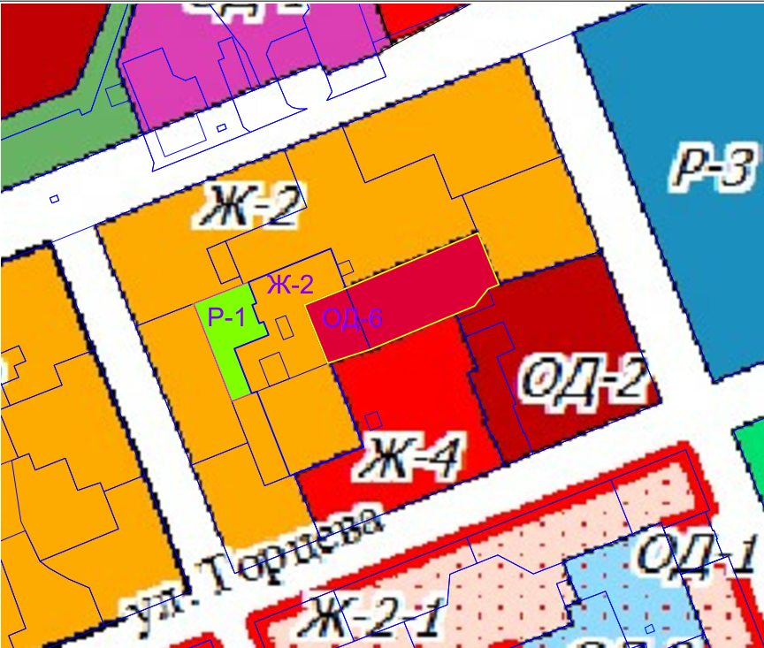
Приложение 2. Приложение к вопросу 2.4
